09/23-18

Modulares Konzept für Reitanlagen

Brüninghoff entwickelt strukturierte
Raumlösungen für den Pferdesport

Ein neuartiges Konzept für den Bau von Reithallen und -anlagen stellt Brüninghoff jetzt vor. Vom einfachen Hallenbau, über umfangreichere Lösung mit Anschleppung bis hin zur Integration von Aufenthaltsräumen und Sanitäranlagen: Insgesamt vier Module bilden die Planungsbasis, welche potentiellen Auftraggebern unkompliziert eine klare Vorstellung von den verschiedenen Möglichkeiten gibt. Damit richtet sich Brüninghoff auch in diesem Segment weiter kundenorientiert aus.

Der Bau von Reithallen und -anlagen gehört seit jeher zu den Kompetenzen von Brüninghoff. So ist die Unternehmensgruppe fest mit dem Reitsport verbunden. Das Leistungsspektrum der Unternehmensgruppe reicht dabei von der Sanierung und Aufwertung bestehender Reitanlagen, über die Planung bis zur Konstruktion neuer schlüsselfertiger Anlagen oder die Erstellung veredelter Rohbauten. Die tiefgehende Expertise in der Planung und Ausführung bündelt man nun in einem klar strukturierten Konzept. Kunden stehen somit nicht nur pferdefachkundige Ansprechpartner zur Verfügung, sondern der Einstieg in die Projektplanung wird wesentlich vereinfacht.

Das neue Konzept besteht aus insgesamt vier Modulen. So können Kunden ihre Reitanlage – je nach momentanem Bedarf – flexibel und individuell umsetzen. Das Basismodul umfasst eine Reit- und Bewegungshalle mit einem Hufschlagmaß von 20 mal 40 Metern, welches beim zweiten Modul auf 60 Meter in der Länge erweitert wird. Modul 3 beinhaltet eine Stallanschleppung und Raum für 24 Pferdeboxen. Modul 4 rundet die Reitanlage mit einem Kopfbau mit zusätzlichem Platz für Aufenthaltsräume, Sanitäranlagen sowie Futter- und Sattelkammer ab. Das System ist so angelegt, dass die Gebäude optional mit einer Photovoltaikanlage ausgestattet werden können. Die jeweiligen Erweiterungen sind bereits im Planungskonzept statisch berücksichtigt. Die intelligenten Reitstallkonzepte sorgen für größtmögliche Kostensicherheit. Zugleich ermöglicht ein hohes Maß an Vorfertigung eine kurze Bauphase und eine weitgehend witterungsunabhängige Realisierung des jeweiligen Projektes sowie eine gleichbleibend hohe Ausführungsqualität.

Ressourcenschonend durch integrales Bauen
Der effiziente Umgang mit den vorhandenen Materialien spielt für Brüninghoff auch beim Bau von Reitanlagen eine wesentliche Rolle. So setzt das Unternehmen auf ressourcenoptimiertes, hybrides Bauen. Der gezielte Materialeinsatz optimiert dabei auch die CO₂-Bilanz des Gebäudes. In vielen Bereichen kommt Holz als Baustoff zum Einsatz – dieser sorgt für ein gesundes Raumklima, von dem Pferd und Reiter gleichermaßen profitieren. Bei der Produktion der Betonfertigteile setzt das Unternehmen auf eine Betonrezeptur, welche einen emissionsarmen Herstellungsprozess genauso wie ein ressourcenschonendes Endprodukt gewährleistet.

Auf diese Weise entstehen Bauten, welche die Bedürfnisse von Tier und Mensch gleichermaßen berücksichtigen. Die Module erleichtern den Projekteinstieg mit einem durchdachten, klar verständlichen Gebäudekonzept.
ca. 3.000 Zeichen

Bildunterschriften

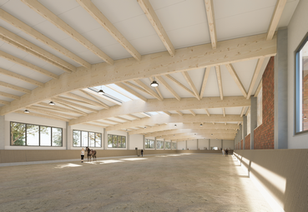
[23-18 Holz]
Der Einsatz von Holz sorgt für eine angenehme Atmosphäre und ein gutes Raumklima.
Foto: Brüninghoff

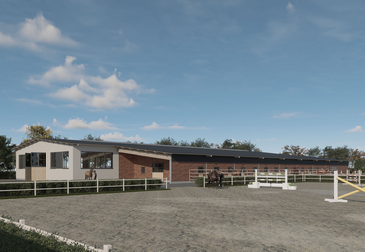
[23-18 Reithallen]
Mit einem modularen Konzept richtet sich Brüninghoff weiter auf die spezifischen Kundenbedürfnisse im Reitsport aus.
Foto: Brüninghoff

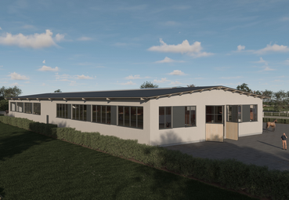
[23-18 Basismodul]
Die modulare Basis-Variante der Reithalle umfasst einen Hufschlag von 20 mal 40 Meter.
Foto: Brüninghoff

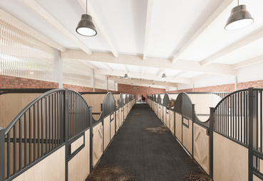
[23-18 Ausreichend Platz]
Die großzügie und moderne Stallanschleppung bietet Platz für bis zu 24 Pferdeboxen. Davon sind bis zu zwölf als Paddockboxen ausführbar.
Rendering: Brüninghoff

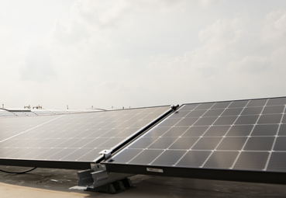
[23-18 Energiegewinnung]
Alle Module lassen eine sofortige oder spätere Aufrüstung mit einer Photovoltaik-Anlage zu.
Foto: Brüninghoff

Über Brüninghoff:
Die Brüninghoff Group gehört seit über 45 Jahren zu den führenden Projektbau-Spezialisten in Deutschland. Der Hauptsitz des Unternehmens ist im münsterländischen Heiden. Weitere Niederlassungen sind an den Standorten Hamburg, Niemberg, Villingen-Schwenningen, Münster und Berlin sowie im niederländischen Almelo beheimatet. Über 600 Mitarbeiter realisieren europaweit bis zu 160 Bauprojekte im Jahr. Das Kerngeschäft des Familienunternehmens ist die Produktion von vorgefertigten Bauelementen aus Beton, Stahl, Holz, Aluminium sowie die ganzheitliche Konzeption, Planung und schlüsselfertige Ausführung von Bauprojekten.

Rückfragen beantwortet gern:

Brüninghoff
Frank Steffens
Fon: 02867/9739-114
Mail: Steffens@brueninghoff.de
Kommunikation2B
Andre Wand
Fon: 0231/33049323
Mail: a.wand@kommunikation2b.de

